Project Proposal
Our central theme is about the ongoing invasion of Iran and the spillover effect from the blockade at the Straits of Hormuz. You are free to choose any industry (finance, commodities, technology, travel), and any audience that can use this dashboard (senior management, market analyst, common people).
我们的中心主题是正在进行的对伊朗的入侵以及封锁霍尔木兹海峡的溢出效应。您可以自由选择任何行业（金融、商品、技术、旅游）和任何可以使用此仪表板的受众（高级管理人员、市场分析师、普通人）。

当前伊朗局势
2024年起，伊朗经济便遭遇多次危机，严重的通货膨胀、货币贬值和能源短缺，导致电力和天然气供应多次中断。2025年底开始，汇率飙升，2025年1月通胀率达到42.2%，较11月增长了1.8%，食品价格上涨72%，健康和医疗用品同比上涨50%。
经济分析师指出，政府的货币和财政政策、经济管理不善、长期的预算赤字以及国际制裁是主要原因。这些状况直接影响了贸易，尤其是依赖进口的企业，严重的汇率波动使许多商户无法定价、供应或继续商业活动。

方案1：暗影下的代价——霍尔木兹封锁与伊朗女性权益监测
核心逻辑： 封锁 $\rightarrow$ 经济停滞/通胀 $\rightarrow$ 行业裁员（女性优先） $\rightarrow$ 权利倒退（经济不独立导致社会地位下降）。

第一板块：宏观局势与生存压力（Context & Survival）
人权组织需要首先看到背景数据，以理解女性面临的基础生存危机。
- 实时封锁热力图：展示霍尔木兹海峡的通航率与伊朗港口吞吐量的断崖式下跌。
- “家庭购买力”缩减指数：
  - 指标：基本食品（面包、奶粉、药品）的价格曲线。
  - 叙事点：在伊朗文化中，女性通常负责家庭生计分配。通胀越高，女性承受的心理压力与营养不良风险越大。
- 关键公式预设：
$$Gender\_Vulnerability\_Index = \frac{\Delta Consumer\_Price\_Index}{\Delta Female\_Income}$$
第二板块：就业市场的“性别挤出”效应（Labor Market Displacement）
这是 Dashboard 的核心。展示战争与封锁如何导致女性从正式岗位消失。
- 行业失业漏斗图：
  - 分析受封锁打击最重的行业：服务业、教育、零售业、轻工业（如纺织）。
  - 对比数据：男性 vs 女性的失业增长率。通常在战争时期，稀缺的正式岗位会优先向男性倾斜。
- 非正式经济的“地下化”：
  - 展示女性转向家庭手工业（如藏红花加工、手工地毯）或数字平台（Instagram 零售）的比例。
  - 数据亮点：封锁导致的物流中断如何切断了这些女性小微企业主（Micro-entrepreneurs）的海外订单。
第三板块：数字抵抗与信息封锁（Digital Rights & Resistance）
由于线下活动受限，网络成了女性发声的唯一渠道。
- VPN 活跃度与女性话题密度：
  - 分析网络限制（Shutdowns）期间，女性权利关键词在社交媒体上的波动。
- 受害者/捕获人数监测：
  - 利用 ACLED 数据展示在冲突地区或抗议活动中被捕女性的数量与地理分布。
第四板块：人道主义风险预测（Humanitarian Risk Projection）
为国际组织提供“预警”。
- 受教育权流失预测：展示因家庭贫困导致的女性辍学率上升趋势。
- 医疗资源可及性：女性特有医药（孕产、女性卫生用品）的短缺指数。
- 桑基图 (Sankey Diagram)：
  - 展示援助物资（如果能进入）的流向，以及女性是否能公平获得这些资源。

推荐数据源与采集工具
模块 | 推荐数据源 | 获取方式
冲突数据 | ACLED | 实时追踪抗议、逮捕及武装暴力事件。
经济/通胀 | World Bank Data / 德黑兰商会 | 结合基准数据进行模拟推演。
媒体情绪 | GDELT Project | 使用 SQL/BigQuery 检索关于 "Iran", "Women", "Employment" 的情绪指数。
数字足迹 | Top10VPN | 监测封锁期间的 VPN 需求激增情况。

Dashboard 视觉风格建议
- 色调：深灰色底色配合高亮红色（冲突）与紫色（女性权益），营造紧迫感。
- 交互逻辑：设置一个 “封锁天数”滑块，让用户通过拖动天数，看到就业数据和人权危机是如何随时间推移而呈指数级恶化的。

方案二：全球民航战略韧性监测系统 (Iran Conflict 2026)
1. 核心主旨与解决的问题
主旨： “在断裂的空域中维持生存”。
在霍尔木兹海峡封锁导致全球 20% 石油供应受阻、中东枢纽（DXB, DOH）面临 35% 运营中断的极端环境下，本 Dashboard 旨在解决：
- 航网重塑决策： 哪些航线因绕路成本超过了盈利临界点（$75/桶燃油基准）？
- 燃油风险对冲： 实时燃油波动如何蚕食本季度的利润率？
- 资产保护： 滞留在冲突区域及周边机场的飞机资产风险量化。
2. 技术架构与数据方案
- 前端框架： Next.js (App Router) + Tailwind CSS（响应式、高性能）。
- 可视化库： D3.js（复杂地理轨迹绘制）+ Three.js（3D 全球空域限制展示）+ Recharts（财务报表）。
- 后端与数据库： Node.js (Next.js API Routes) + PostgreSQL (TimescaleDB)。
- 数据采集 (Web Scraping)：
  - Yahoo Finance API/Scraper： 监测 Jet Fuel A-1 实时价格波动。
  - ADS-B Exchange/OpenSky API： 抓取实时飞行轨迹，识别绕行模式。
  - GDELT Project： 监控关于“空域关闭 (NOTAMs)”和“海峡局势”的新闻情绪。

3. Dashboard 功能模块设计
模块1：战区空域实时地图+全球航线路线图
使用地图/热力图，展现实时战争局势，并反映在全球航线路线图中，展现战争如何影响航空公司航线安排。用双线对比地图比较标准飞行时间与当前实际飞行时间。侧边栏可以列出受影响最大的top5航线，并附上简单的数字（如：“DXB-LHR: +85 mins”）
数据源：OpenSky Network API
模块2：枢纽健康度看板
中东五大交通枢纽的起降量变化，统计特定时间段内，受影响的机场（如迪拜、伊斯坦布尔）的航班准点率与取消率。通过柱状图展现航班状态。
数据源：通过爬虫抓取大型机场官网的 Arrival/Departure 实时看板数据。
模块3：燃油盈亏平衡脉搏
用折线图展示油价变化趋势，以及油价变化与霍尔木兹海峡封锁的联动变化趋势。并且探究在油价变化的背景下，航空公司的利润盈亏点如何变化。
数据源：Yahoo Finance API (搜索 CL=F 原油期货或航空煤油相关指数)。
模块4：航线绕行成本估算
构建模型估算主流航线的绕行成本增加了多少。
$$total extra cost=∆time*(hourly fuel burn*fuel price+hourly crew cost+maintenance buffer)$$
建立一个简单的“油价-成本”矩阵，展示但油价在$90/110/130波动时，同一条绕行航线的盈利能力变化。构建一个热力矩阵图 (Heatmap)。纵轴是油价，横轴是绕行时长，格子里的颜色代表该航线的盈亏状态。
模块名称 | 可视化方法 | 核心业务指标 (KPIs)
战区空域实时地图 | 3D Globe / Heatmap | 禁飞区边界、实时绕行轨迹、GPS 干扰强度热力。
燃油盈亏平衡脉搏 | Bullet Chart / Area Chart | 实时油价 vs. 航司利润盈亏点（$72-$76/桶）。
航线绕行成本估算 | Waterfall Chart | $\Delta$ 燃油、$\Delta$ 飞行小时、$\Delta$ 机组过夜费。
枢纽健康度看板 | Gauge Chart | 中东五大枢纽（迪拜、多哈等）的起降量跌幅。
网络脆弱性分析 | Sankey Diagram | 流量从“消失的航线”向“安全替代航线”的转移流向。

The dashboard supports drill-ins into specific airlines and includes four main tools. First, a live map shows how flights are rerouting to avoid the war zone.
（1）展现航线为了避免战争区域而改线的路线图map
Second, a hub tracker monitors if major airports like Dubai are still running smoothly.

8大机场航班看板
一个枢纽机场检测系统，能够查看这个机场的航线是否正在顺利运转（支持drill into specific airports）
Step 1：抓取机场数据
调用https://aviationstack.com/的API查询各机场航班数据，得到的字段包括中东地区8个核心机场的总航班量、准点航班量、晚点航班量、取消航班量。由于免费API调用次数有限（100次/月），所以测试阶段代码只抓取每个机场最新的100条离港航班作为样本（即8次额度），正式运行的时候可以抓取到实时数据，只要API预算足够
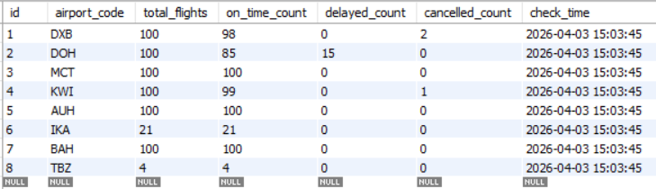
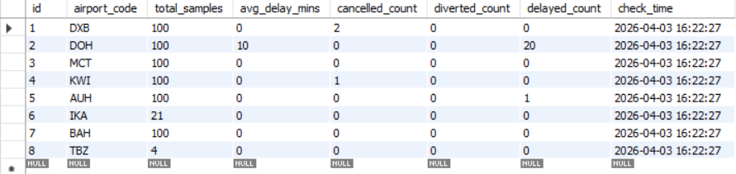
合理可行的5个指标：总航班数（取最新的100条离港航班）、晚点航班数、取消航班数、改线航班数、平均延误分钟数
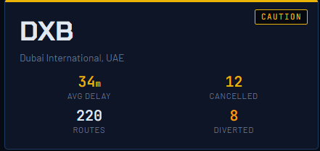
Third, a fuel tracker focuses on rising oil and other derivatives prices.
（3）一个监控实时油价的仪表盘（可以更丰富，看看别人的怎么做）
Finally, a cost calculator uses a heatmap to show exactly how much extra money the airline is losing on each flight.
（4）一个热力图展示航空公司的航班成本变化
额外成本核算方法：
成本组成 | 公式
额外燃油费 | 额外飞行时间*机型每小时耗油量*实时燃油单价
机组加班费 | 额外飞行时间*机组人数*小时工资基数
战争险附加费 | 难获取，属于机场机密数据，可以用模拟数据
额外经停费 | 每个机场不一样，不同情况也不一样，很难确定，可以用模拟数据
旅客延误补偿 | 延误分钟数>3h | $250*总载客数
 | 1.5h<延误分钟数<3h | $150*总载客数

Claude做的模板的问题：
- 机场数据是虚拟数据，不是接入的实时数据API
- 右上角时间用的不是新加坡时区
- 油价看板里的supply impact显示乱码
- Cost heatmap用的是虚拟数据：如果可以调取到航线的实时数据，那么就可以算出实时的航线长度，原本的航线长度是固定的，不用实时数据，那么就只用算实时航线长度和原本固定的航线长度的差值，
计算方法：

- 航线数据有部分是虚拟数据：实时航班位置是从Opensky调取的真实数据，但是如果被拦截就调用虚拟生成的数据；禁飞区与警告区、航线轨迹都是写死的虚拟数据。

